Ricardo Jesús Cabrera Valero

Primer entregable calificable para DAWS

Distro Ada

Sprint 1

Enunciado:

La web DistroWatch.com es un sitio de referencia en Internet en cuanto a información sobre distribuciones basadas en sistema operativos Linux y BSD. El valor añadido de este servicio es proveer una base de datos bastante potente con toda la información relacionada con dichas distribuciones. Sin embargo, a pesar de ser una fuente confiable de información, uno de sus puntos débiles es un pobre diseño (ni siquera está optimizada para mostrarse correctamente en dispositivos móviles) acompañado de una usabilidad también bastante pobre.

En el departamento TI de ADA-ITS nos proponen desarrollar una aplicación web que una versión actualizada para este sitio. Como no tenemos acceso al código fuente de este sitio, si lo tuviéramos nos bastaría con solo tocar las vistas del proyecto, debemos diseñarlo desde cero. A lo largo de los siguientes sprints, el jefe de proyecto, el sumo Jedi David Soto, principio y fin de todas las cosas, os irá pidiendo las diferentes fases del proyecto. El Sprint 1 consiste en diseñar una proto aplicación web que nos permita guardar en una base de datos la información de diferentes distribuciones.

Por ello, esta aplicación deberá tener la posibilidad de añadir, editar y eliminar distribuciones (y toda su información relacionada). Asimismo, la aplicación deberá proveer de momento una vista que muestre la lista de nuestras distribuciones registradas en la base de datos, así como una vista detalle con toda la información de cada distribución. Esto es, en la lista se mostrará información principal de la distribución y cuando accedemos a la vista detalle veremos toda la información registrada en la misma. Como hemos visto en clase, en ninguna aplicación web basta con tener unos cuantos campos de cada entidad. Por ello, es importante proveer cuanta más información mejor. Ver la página detalle de una distribución en Distrowatch. Es competencia del desarrollador analizar qué campos se considerarán necesarios y cuáles opcionales.

Contenido

Análisis de la web actual. 3

BBDD. Tablas y propiedades necesarias. 3

Estilo 3

Funcionalidad 3

Implementación 4

Creación BBDD. 4

Insertar registros. 4

Maquetación. 4

Mostrar registros. 4

Funcionalidad resultados. 4

Pruebas 5

Plan de pruebas. 5

# Análisis de la web actual.

La web lleva un registro de las distros de Linux con toda su información.

## BBDD. Tablas y propiedades necesarias.

Tan solo sería una tabla la que contiene todos los registros o propiedades necesarias.

Cada registro en la base de datos lleva un id, nombre, versión, descripción, mes de lanzamiento, año de lanzamiento, estabilidad y distribución.

## Estilo

El estilo es sencillo, en primer lugar tenemos una tabla que nos muestra los datos de la base de datos con toda la información, y a su derecho cada registro tiene un botón para borrar ese mismo registro.

Después tendríamos un formulario para insertar los datos, podemos rellenar todos los datos y pulsar el botón enviar y se insertan esos datos en un nuevo registro de la base de datos, cuenta con el botón borrar que sirve para limpiar todos los campos del formulario.

Por último tenemos un formulario para actualizar un registro de la base de datos, en primer lugar deberemos introducir el id de el registro que queremos modificar, si introducimos un id que no exista nos dará error. Luego rellenamos todos los datos del formulario y pulsamos el botón de actualizar y se actualizarán los datos de ese registro, también cuenta con un botón de borrar por si queremos limpiar los campos del formulario.

## Funcionalidad

* Cuenta con la funcionalidad de mostrar la base de datos.
* Cuenta con la opción de borrar registros de la base de datos.
* Puede insertar datos en la base de datos.
* Puede actualizar datos de la base de datos.

# Implementación

## Creación BBDD.

He creado una BBDD llamada distroada, con una tabla llamada distros, la cual tiene id, nombre, versión, descripción, mes(mes de lanzamiento), anno(año de lanzamiento), estable(Si es estable o no mediante boolean “true”/”false”) y distribución.

He adjuntado el archivo SQL con la BBDD en la tarea. (distroada.sql)

## Insertar registros.

He creado un archivo insertar.php con la conexión a la BBDD, ejecuta la sentencia SQL insert into donde en los values recibe por método POST los valores del formulario rellenado al pulsar el botón enviar en el formulario de insertar registros en el index.php.

## Maquetación.

Lo he maquetado introduciendo cada formulario y tabla en un div diferente.

Les he aplicado unos bordes de 1px sólidos y padding entre ellos.

## Mostrar registros.

Primero iniciamos la conexión a la BBDD en el index.php en la parte de arriba, luego creamos una tabla con los elementos necesarios en la parte de arriba (id, nombre, versión, descripción, mes, año, estable, distribución), seguido iniciamos un código php con la consulta SQL select y hacemos un bucle while para rellenar la tabla con los datos de la BBDD. Y por último hacemos que cada botón borrar sea un id y se borre ese registro con ese id al pulsar en el mismo.

## Funcionalidad resultados.

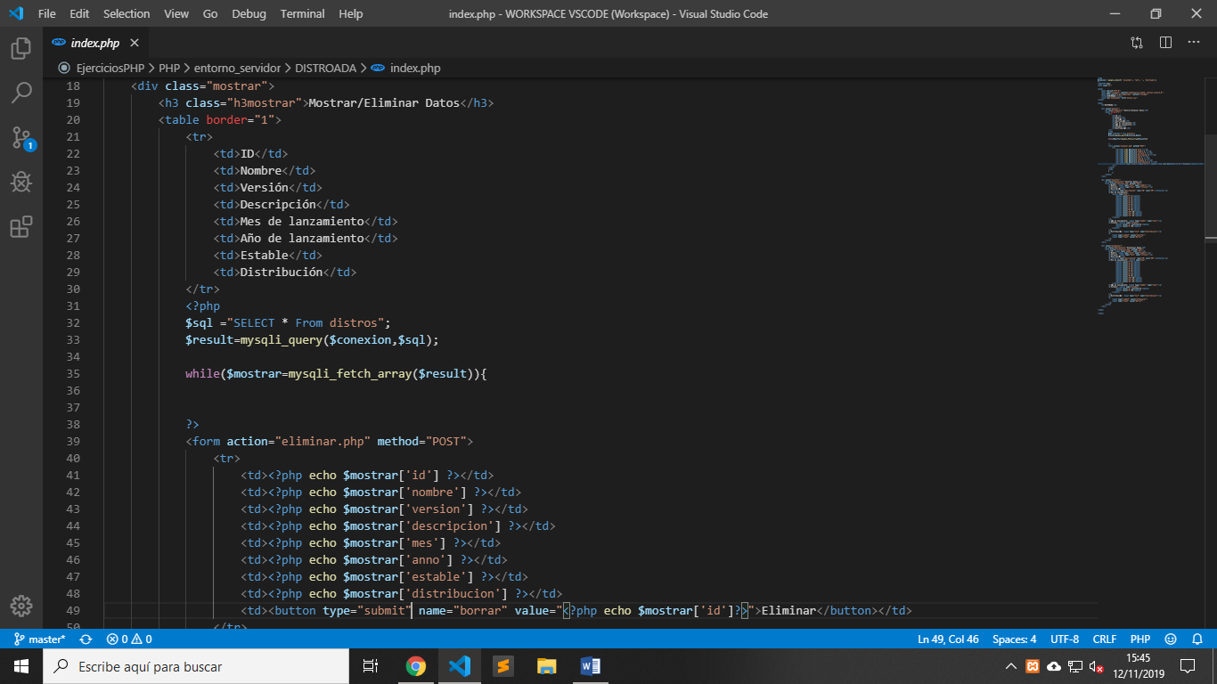

Aquí tenemos la tabla con el código necesario php para rellenar la tabla con los datos de la BBDD.

# Pruebas

En esta sección detallaremos las pruebas que hemos ejecutado para asegurarnos de los resultados de nuestra web.

## Plan de pruebas.

1. Insertar registros

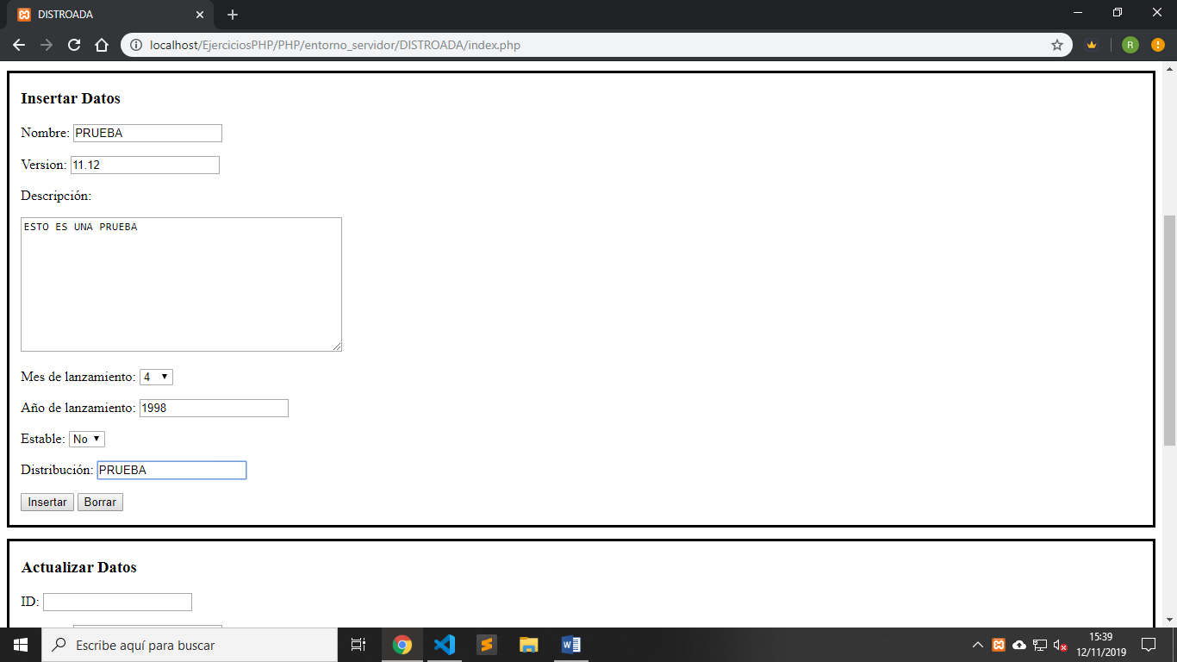

1. Mostrar nuevo registro insertado

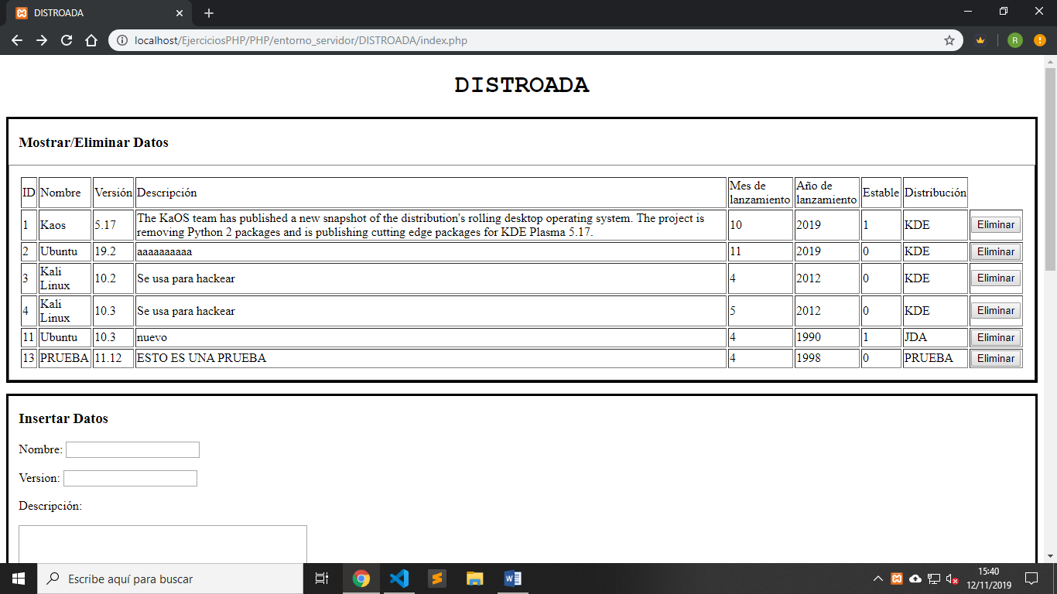

1. Modificar dicho registro

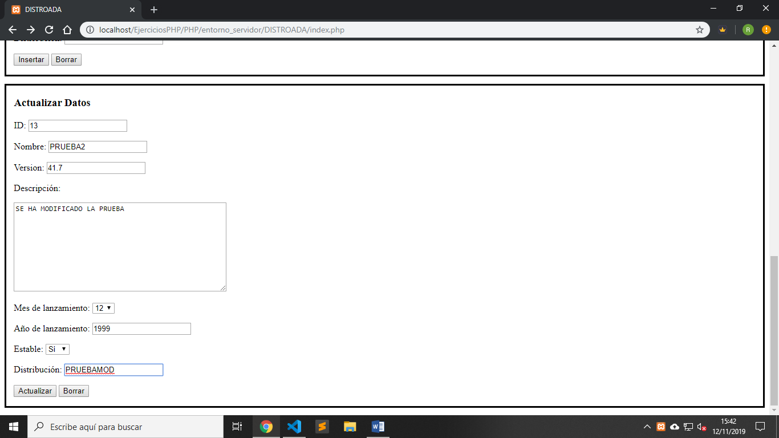

1. Mostrar de nuevo el registro modificado

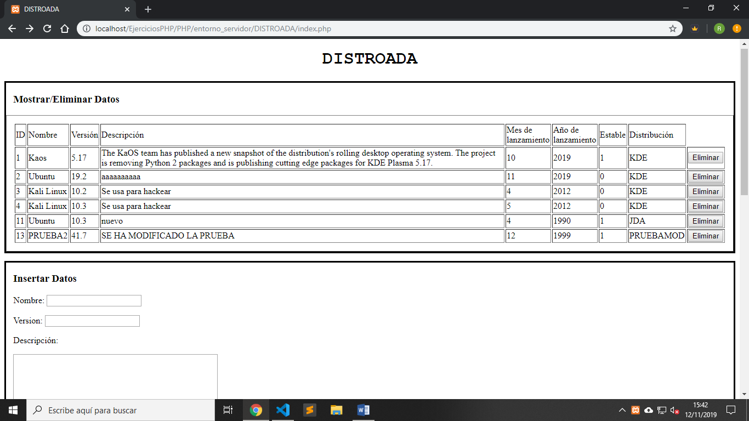

1. Eliminar registro

Hemos pulsamos sobre el botón eliminar y se ha borrado el registro

